询价通知书

项目名称：福建广电网络集团股份有限公司泰宁分公司充氮杀虫柜及办公家具采购项目货物类采购项目

项目编号：TNGDWL20200427002

福建广电网络集团股份有限公司泰宁分公司

2020年04月

目录
第一章 询价邀请/询价邀请书 1
第二章 询价须知 2
第三章 询价内容及要求 3
一、采购标的一览表 3
二、技术要求 3
三、商务条件 13
第四章 响应文件格式 16
一、投标函 18
二、报价表 20
三、资格证明文件 21
3-1单位负责人授权书（若有） 21
3-2营业执照等证明文件 22
四、技术要求响应表 23
五、商务条件响应表 24
六、售后服务承诺函 25

第一章 询价邀请/询价邀请书
福建广电网络集团股份有限公司泰宁分公司组织泰宁县档案馆充氮杀虫柜及办公家具采购项目货物类采购项目标前询价，欢迎合格供应商前来参加。
项目概括
1、项目编号：TNGDWL20200427002
2、预算金额、最高限价：包1：31.5元 包2: 44元
3、询价内容及技术商务依据福建人人招标代理有限公司编号为
[350429]G[CS]2020002项目要求。
二、供应商资格要求
（一）有能力提供本招标所述货物及服务的经营范围，并提供加盖投标人公章的合格有效的法人营业执照副本复印件（三证合一）；
（二）供应商应有良好的信誉，其供应的产品及同类产品不在福建广电网络集团股份有限公司三明分公司通报整改期限内；
（三）理解并遵守福建广电网络集团股份有限公司三明分公司采购平台的规定及要求；
（四）所有参加投标的投标方代表均需随身携带本人身份证原件。如果投标方代表不是法定代表人，投标方代表还需提交《法定代表人授权书》
四、报名
报名期限：详见询价公告或更正公告（若有），若不一致，以更正公告（若有）为准。
五、询价通知书的获取
（一）详见询价公告或更正公告（若有），若不一致，以更正公告（若有）为准。
（二）询价通知书售价：0元。

第二章 询价须知
询价须知前附表
特别提示：本表与询价通知书对应章节的内容若不一致，以本表为准。
序号 | 编列内容
1 | 供应商的资格要求：  （一）有能力提供本招标所述货物及服务的经营范围，并提供加盖投标人公章的合格有效的法人营业执照副本复印件（三证合一）；  （二）供应商应有良好的信誉，其供应的产品及同类产品不在福建广电网络集团股份有限公司三明分公司通报整改期限内；  （三）理解并遵守福建广电网络集团股份有限公司三明分公司采购平台的规定及要求；  （四）所有参加投标的投标方代表均需随身携带本人身份证原件。如果投标方代表不是法定代表人，投标方代表还需提交《法定代表人授权书》
2 | 响应文件的份数：  纸质响应文件：正本1份、副本1份。
3 | 响应有效期：提交响应文件截止时间起90个日历日。
4 | 询价保证金：无
5 | 密封及其标记的具体形式：  （一）全部响应文件包括正本、副本均应密封。未密封将导致响应文件被拒收。  （二）密封的外包装应至少标记“项目名称、项目编号、所报合同包、供应商全称”等内容，否则造成响应文件误投、遗漏或者提前拆封的，我司不承担责任。  （三）其他：无。
6 | 是否允许成交人进行分包：不允许
7 | 本项目确定合同包1中标人数为1家，包2中标人数为1家。
8 | 本次标前询价结果不对外公示。
9 | 履约保证金：  不收取履约保证金，但中标供应商应提供原厂服务承诺函。
10 | 合同付款方式：  合同签订支付70%，验收合格支付30%。

第三章 询价内容及要求

一、采购标的一览表
金额单位：人民币
合同包 | 品目号 | 采购标的 | 数量 | 品目号预算 | 允许进口 | 合同包预算
1 |  |  |  |  |  | 755000
  1-1 | 充氮杀虫柜 | 1(批) | 315000 | 否
  2-1 | 办公家具 | 1(批) | 440000 | 否
2 |  |  |  |  |  | 755000

二、技术要求
包1：
品目1-1充氮杀虫柜
（一）系统主要配置
1、气密杀虫柜1台
2、空压机1套
3、制氮检控装置1套
4、管线阀门1套
（二）消毒原理
1、采用纯物理法，通过常压充氮使杀虫柜内环境为极低氧环境从而使档案害虫因窒息死亡，使档案中耗氧霉菌孢子因低氧停止发育、繁殖直至死亡。杀虫过程中不添加任何药剂，不排放任何有害气体污染物。
（三）主要技术要求与参数
1、储藏柜容积：3立 方米；
★2、要求采用常压低氧充氮杀虫，柜内压力应控制在±500Pa（表压）以内；
3、储藏柜外形尺寸：L1960×W940×H1900mm（最大允许偏差±5mm以内）。并配备可移动推车，推车可直接进出杀虫柜，不需外置斜坡，其推车隔架间距及数量可灵活调整，用以满足不同古籍尺寸数量和文物尺寸的放置；气密柜底部装万向刹车移动静音脚轮，方便搬运与移动。
4、工作电压及耗电功率：AC380V/50Hz/≤6.5kW；
5、柜体换气率：N≤0.02d-1
氧含量控制范围：0.5%~21%；气密柜静态封存状态下（即氧含量达到设定值，且制氮机停止制氮后开始检测）氧含量日均变化＜0.2%。
★6、降氧置换时间：≤5.0h（氧含量由21%降至0.5%）；
7、相对湿度控制范围：30%~60%（20℃）；
8、湿度控制稳 定 性：湿度波动日较差≤5%，为保证湿度调控的均匀性与稳 定 性，要求采用等焓控湿;
9、氮气纯度：制氮系统制取氮气纯度≥99.9 %；
10、减缓文物氧化、酸化、劣化及防火等功能；
11、湿度、氧含量等参数设定、显示、储存、查询、修改和导出功能；
12、温湿度和氧含量参数的监测，以及湿度与氧含量的自动调控；
13、设备故障报警和更换提示功能；
★14、消毒配备液晶触摸显示屏，采用200MHz的CPU，64M FLASH+64M DDR3的存储器，可显示设备运行状态、日期、时钟等参数。
（四）基本功能
★1、杀虫功能：系统具有杀虫功能；杀死黑毛皮蠹等纸张常见害虫的成虫、幼虫、虫卵等各个形态；
★2、抑菌功能：系统具有抑菌功能；能杀死毛霉、白霉等喜氧霉菌，并对杂色曲霉、黑曲霉有明显的抑制生长作用;
3、防虫防霉功能：对于柜内珍贵档案文献实现长期储存功能防虫防霉；
4、湿度调节功能：设备启动过程中对柜内的微环境进行适合消毒档案的湿度值设定，该设备自动调节柜内微环境湿度；
★5、氧含量调节功能：设备启动过程中根据实际应用需求可以设置氧含量控制范围；
6、湿度、氧含量等参数设定、显示、储存、查询、修改和导出功能；
7、湿度和氧含量参数的监测与自动调控功能；
8、“一键式”启停功能；
9、设备故障报警和更换提示功能；
★10、远程监控功能。利用网线或者WIFI连接管理人员电脑实现远程监控功能。
11、杀虫柜内推车搁架可依文物尺寸规格灵活调整数量及间距；
12、杀虫柜底部配装带万向刹车移动脚轮，方便搬运与移动。
（五）安全性能
1、气体管路接桩牢固规范不漏气；
2、电器件布局走线合理，安装牢固，接线规范，可靠；
3、在自动运行状态下，系统能定期对氧传感器进行自动标校；定时对杀虫空间、设备间内气体进行检测。气体检测时间与检测间隔时间均能任意设定；
4、系统应具有设备故障、氧传感器失效、加湿器液位过低和滤芯更换提示报警功能、控制面板上相应的警示灯或故障灯亮，同时在触摸屏的“报警查询”界面可查询相应的报警信息；
5、设备的密码、保护远程监控、远程紧急停机操作正常。

包2：
品目2-1办公家具
序号 |  | 货物名 称 | 规格要求（见附图） | 单位 | 数量 | 备注
1 | 办公桌 | 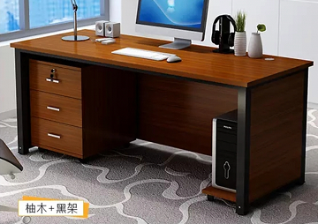 | 长1200*宽700*高750 | 张 | 6 | 具有EO级18mm实木夹心生态板，具有防水，防霉，不易变形，耐高温，等特点，纹理清晰，经久耐用，环保材料，甲醛释放量＜0.5mg/L。辅材采用铁艺烤漆，具有表面光滑，不易脱色，采用优质的伍金配件缓冲三节轨道，缓冲铰链等 (详见附图）
2 | 办公桌 |  | 长1400*宽700*高750 | 张 | 13
3 | 办公桌 |  | 长1600*宽750*高750 | 张 | 2
4 | 办公桌 | 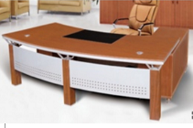 | 长2200*宽850*高750 | 张 | 1
5 | 办公椅 | 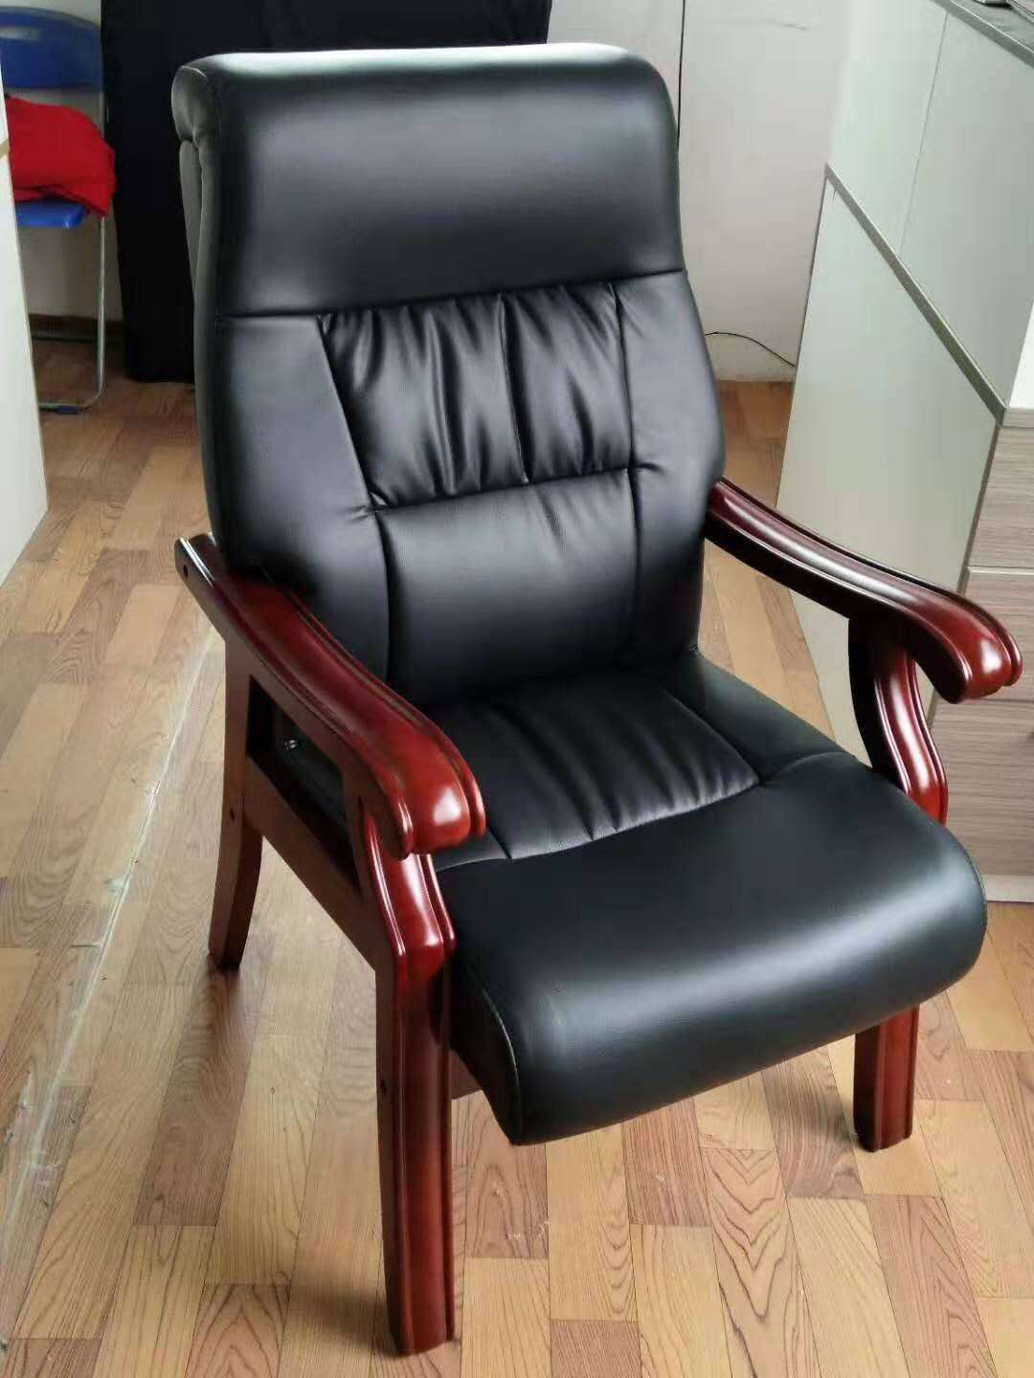 | 坐内宽500*坐深510*高1040（带扶手） | 张 | 22 | 木材采用实木木，45密度高弹定型海绵，仿真皮超纤PU皮革，引用先进的油漆工艺，色泽美观、不变色、光滑耐磨、手感好，杜绝出现鼓包、脱漆等不良现象。  (详见附图）
6 | 会议桌 | 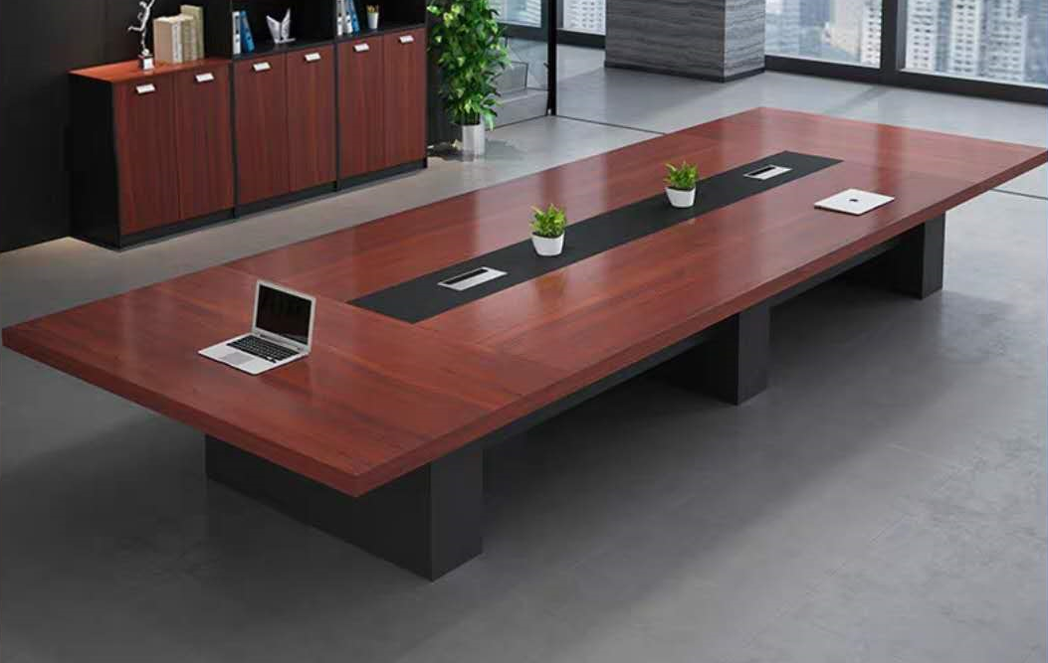 | 长4800*宽2400*高750 | 张 | 1 | 具有EO级18mm实木夹心生态板，具有防水，防霉，不易变形，耐高温，等特点，纹理清晰，经久耐用，环保材料，甲醛释放量＜0.5mg/L。辅材采用铁艺烤漆，具有表面光滑，不易脱色，采用优质的伍金配件缓冲三节轨道，缓冲铰链等 (详见附图）
7 | 会议桌 | 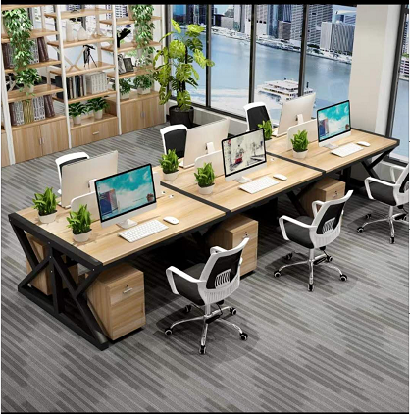 | 长3000*宽1500*高750  （ | 张 | 1
8
8 | 会议桌 |  | 长2400*宽1500*高750 | 张 | 2
9
9 | 会议桌 |  | 长4000*宽2000*高750 | 张 | 1
10 | 会议椅 | 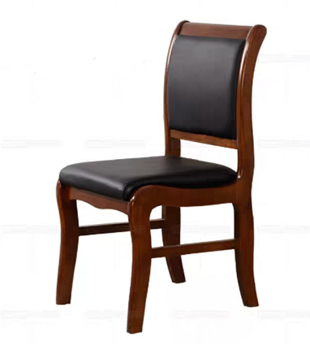 | 长450*宽400*高950（不带扶手） | 张 | 118 | 木材采用进口橡胶木，45密度高弹定型海绵，仿真皮超纤PU皮革，引用先进的油漆工艺，色泽美观、不变色、光滑耐磨、手感好，杜绝出现鼓包、脱漆等不良现象。  (详见附图）
11 | 条形桌 | 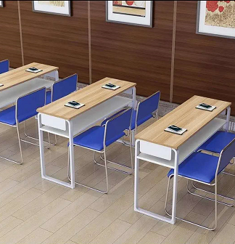 | 长1200*宽400*高750 | 张 | 32 | 具有EO级18mm实木夹心生态板，具有防水，防霉，不变形，耐高温，等特点，纹理清晰，经久耐用，环保材料，甲醛释放量＜0.5mg/L(详见附图）
12 | 文件柜 | 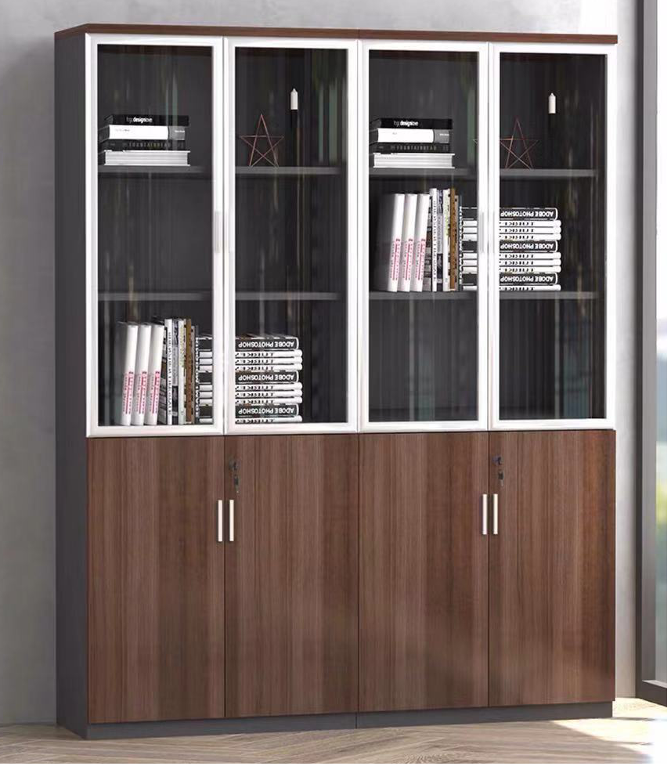 | 长1760*宽450*高2000=1个 | 平方 | 3.52 | 采用太空铝材质，具有抗变形，防霉变，防腐蚀，防虫蛀，绿色环保，零甲醇，采用优质的伍金配件缓冲三节轨道，缓冲铰链缓冲铰链，及其他配件等 （详见附图）
13
13 | 文件柜 |  | 长2200*宽450*高2000=1个 | 平方 | 4.44
14
14 | 文件柜 |  | 长2400*宽450*高2000=12个 | 平方 | 57.6
15
15 | 文件柜 |  | 长2800*宽450*高2000=2个 | 平方 | 11.2
16
16 | 文件柜 |  | 长4000*宽450*高2000=1个 | 平方 | 8
17 | 主席台桌 | 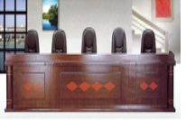 | 长5000*宽650*高750 | 张 | 1 | 具有EO级18mm实木夹心生态板，具有防水，防霉，不变形，耐高温，等特点，纹理清晰，经久耐用，环保材料，甲醛释放量＜0.5mg/L。采用优质的伍金配件缓冲三节轨道，缓冲铰链缓冲三节轨道，缓冲铰链等(详见附图）
18 | 长方形大桌 |  | 长3200*宽2400*高750 | 张 | 1
19 | 组合大桌子 |  | 长3000*宽2400*高750 | 张 | 3
20 | 吧台椅 | 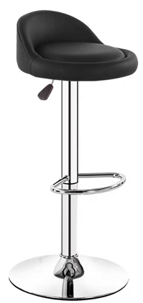 | 直径350*高700 | 张 | 3 | PU皮革，镀锌材质
21 | 茶水柜 | 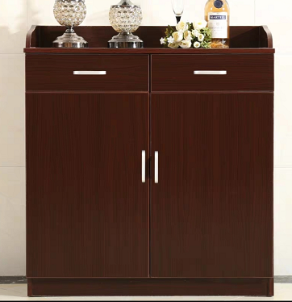 | 长800*宽450*高1100 | 个 | 2 | 具有EO级18mm实木夹心生态板，采用优质五金配件缓冲三节轨道、缓冲铰链。  (详见附图）
22 | 茶几 | 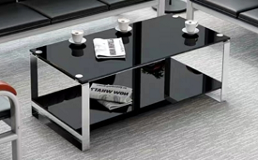 | 长1200*宽650*高450 | 个 | 4 | 铁艺烤漆，9mm钢化玻璃
23 | 圆形玻璃桌 | 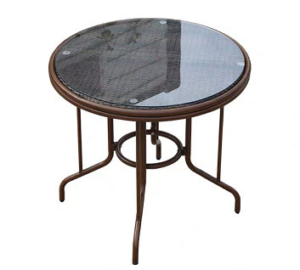 | 直径800 | 张 | 1 | 铁艺、PU藤配9mm钢化玻璃
24 | 椅子可叠放 | 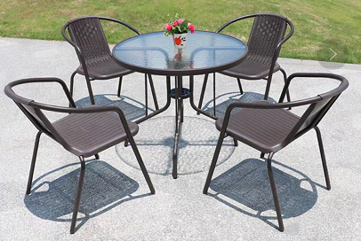 | 长550*宽420*高700 | 张 | 6 | 铁艺、PU藤组合
25 | 茶几带烧水功能 |  | 长1400*宽800*高500 | 个 | 1 | 采用太空铝材质，具有抗变形，防霉变，防腐蚀，防虫蛀，绿色环保，零甲醇，采用优质的伍金配件缓冲三节轨道，缓冲铰链缓冲铰链，及其他配件等。  (详见附图）
26 | 沙发 | 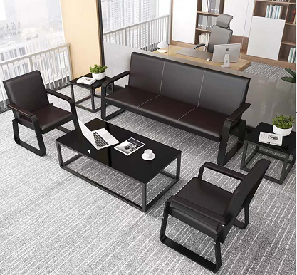 | 1+1+3 | 套 | 4 | 采用烤漆铁艺，定型海绵，PU皮革 （详见附图）
27 | 沙发 | 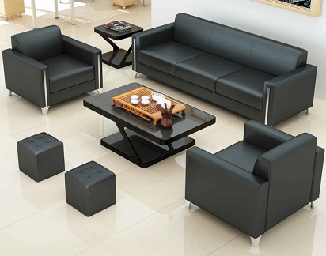 | 七座（2+2+3） | 套 | 1 | 采用实木框架，45密度高弹定型海绵，仿真皮超纤PU皮革。 （详见附图）

其他要求：
1、本次采购的所有产品尺寸规格均允许偏差±3%。
2、本项目所有家具都需要符合国家的环保要求、国家的质量规范要求。
3、所有的家具都应进行防火、防腐、防锈、防虫蚁等处理。
（一）要求提供的样品：
1、办公桌1张，规格要求：长1200*宽700*高750。
2、办公椅1张，规格要求：坐内宽505*坐深540*高1080（带扶手）。
3、文件柜1个，规格要求：长1760*宽450*高2000。
（二）样品要求：
1、样品递交时间：投标人的样品须在2020年4月17日上午9:00前送到指定地点。
2、样品签收工作：采购机构将根据投标人提供的样品办理样品签收手续。
3、投标人须独立提供样品，不得与其他投标人共用。样品上不得出现投标人的公司名 称和生产企业的任何标记，逾期送达的样品不予接收。
4、评标专家将根据投标人提供的样品进行横向评议并打分。如样品与投标文件的响应情况有异，则以样品的实测参数为准进行评分；专家评审过程中如需对样品进行检验测试或破坏性测试，由此可能造成的损坏由投标人自行承担。
5、样品退还安排：成交供应 商样品须交由采购人封存保留作为验收样本。未成交供应 商提供的样品须于评标结束公告结束后当天自行处理，采购代 理机构不安排对样品退还手续的签收工作。当日未自行处理所造成的损失由供应 商自行负责
6、标样品将作为合同执行和验收的标准。

三、商务条件
验收期次 | 验收期次说明
1 | 按招标文件要求
1、交付地点：福建广电网络集团股份有限公司泰宁分公司
2、交付时间：合同签订后 (60 ) 天内交货
3、交付条件：按招标文件要求
4、是否收取履约保证金：否
5、是否邀请投标人参与验收：否
6、验收方式数据表格
7、支付方式数据表格
支付期次 | 支付比例(%) | 支付期次说明
1 | 30 | 合同签订后支付30%备料款
2 | 65 | 安装调试验收合格后付65%
3 | 5 | 5%质保金，一年后返还
四、安装、调试
1、 中标人按有关规范进行安装调试，并对安全生产负全部责任。由中标人负责将货物运送到规定地点。所有货物必须是完好无损。若发现货物破损，采购人有权不予接收，并要求中标人无条件免费重新更换。
2、运输和安装施工全过程的安全事宜由中标人自行负责。在采购单位场地装卸、施工时，中标人有责任保证他方人员不因中标人的运输、装卸、施工而遭受任何损伤，保证采购单位任何设施不受损害和污染，保证采购单位的财产不受任何损失。中标人工作人员造成采购单位财产损失的要按价赔偿。
3、中标人在签订合同时，向采购人提供安装、调试的进度计划表。
4、供货人需派代表到现场进行技术服务，按照本技术规格进行安装、调试至验收合格交付采购人使用，并负责解决合同设备在安装调试、试运行中发现的制造质量及性能等有关问题。
5、供货人提出并经双方确定的安装、调试和运行技术服务方案，供货人如有修改，须以书面形式通知采购人，经采购人确认后方可进行。为适应现场条件的要求，采购人有权提出变更或修改意见，并书面通知供货人，供货人应给予充分考虑，应尽量满足采购人要求
6、中标人在采购人安装现场进行最终验收所发生的一切费用由中标人承担。
五、验收标准及要求
1、投标人所提供产品的设 计制造和试验、验收均应遵照有关标准和规范，并满足本技术规格及要求，投标人按照招标文件或合同规定的项目功能性能编写项目验收大纲，经采购方认可后对项目进行复检与性能功能测试，应全部符合要求。
2、采购人对货物验收合格后，双方共同签署验收合格证书，验收标准应符合中国 有关的国家、地方、行业标准。
六、技术服务及培训
1、中标人应向采购人提供货物安装和维修所需的一套维修专用工具清单。
2、设备全部采用中文标识、配备中文使用说明书，中标人应向采购人提供一套维修所需的专用工具及清单，
3、免费对使用方操作人员进行现场操作培训，提供培训教材，指导用户正确使用设备，以减少故障发生，确保文物安全。
七、质量保证期及售后的服务
1、质量保证期：一年，验收合格之日起计算。在质保期内，如果某样品种或多样品种同时出现大面积因为产品质量问题需维修情况，中标人应无条件对此进行更换，所产生的一切费用由中标人承担，否则采购人有权从质保金扣除相应的费用，投标人在投标时需对此做成承诺。
2、保修期内：免费进行货物安全调试，免费上门维修保养及更换配件；在质量保证期内货物运行发生故障时，供货方在接到采购人故障通知后1小时内响应要求，24小时内维修完毕，特别情况下48小时内解决问题，否则中标人应先提供同等配置产品供采购人使用。其中发生一切费用由中标人承担。质量保证期内供货方有责任对货物进行不定期的巡查检修。
3、保修期外：货物保修期过后，收到采购人通知后2小时内响应，24小时内派人到达现场解决，维修过程只收取配件费。
八、报价要求
1、投标人提供的货物投标价格单位为人民币元。
2、投标报价是指投标人根据本项目要求需要提供的货物和服务总价格，包括设备及材料的价格、运输费、搬运费、安装费、保管费、质量保修期内的维护费用、安全文明施工费、临时设施费、调试费、验收费、技术服务费、培训费、保险费、检验（包括海关、商检等）、税费、服务费、政策性文件规定的各项应有费用及可合理推断的责任和义务以及本招标文件中约定的所有费用。
3、货物总价和安装、调试、培训、备品配件、专用工具及其它附带伴随服务的费用需在报价明细表中详细标明。
4、投标人可在分项报价表中详细列出各项明细报价，如果所列分项报价不含以上内容，则视为已含在投标总价中。

第四章 响应文件格式

封面：

采购货物项目
响应文件

项目名称：
项目编号：
合同包：

供应商名称：
日期

目录
1、报价一览表
2、分项报价表
3、资格证明文件
3-1单位负责人授权书
3-2营业执照等证明文件
4、技术要求响应表
5、商务条件响应表
6、要求作为响应文件组成部分的其他材料（若有）

一、投标函
致：
兹收到贵单位关于（填写“项目名称”）项目（招标编号： ）的投标邀请，本投标人代表（填写“全名”）已获得我方正式授权并代表投标人（填写“全称”）参加投标，并提交招标文件规定份数的投标文件正本和副本。我方提交的全部投标文件均由下述部分组成：
（1）投标函
（2）报价一览表
（3）分项报价表
（4）投标人的资格及资信证明文件
（5）技术及商务要求响应表
（6）售后服务承诺函
根据本函，本投标人代表宣布我方保证遵守招标文件的全部规定，同时：
1、确认：
1.1所投合同包的投标报价详见“报价一览表”及“分项报价表”。
1.2我方已详细审查全部招标文件[包括但不限于：有关附件（若有）、澄清或修改（若有）等]，并自行承担因对全部招标文件理解不正确或误解而产生的相应后果和责任。
2、承诺及声明：
2.1我方具备招标文件第一章载明的“投标人的资格要求”且符合招标文件载明的“投标人”之规定，否则投标无效。
2.2我方提交的投标文件各组成部分的全部内容及资料是不可割离且真实、有效、准确、完整和不具有任何误导性的，否则产生不利后果由我方承担责任。
2.3投标有效期：按照招标文件规定执行，并在招标文件第二章载明的期限内保持有效。
2.4若中标，将按照招标文件、我方投标文件及政府采购合同履行责任和义务。
2.5若贵单位要求，我方同意提供与本项目投标有关的一切资料、数据或文件，并完全理解贵单位不一定要接受最低的投标报价或收到的任何投标。
2.6与本投标有关的一切正式往来通讯信息
通信地址： 邮编：
联系方法：（包括但不限于：联系人、联系电话、手机、传真、电子邮箱等）

投标人：（全称并加盖单位公章）
投标人代表签字：
日期： 年 月 日

二、报价表

项目编号：
货币单位：人民币元
合同包 | 品目号 | 采购标的 | 品牌及具体型号 | 生产  产地 | 单价  （现场） | 数量 | 总价  （现场） | 备注
* | *-1
…
★注意：
1、供应商若未按照此格式填写详细分项报价；此外，若货物为节能清单产品，则本表所填品牌应与节能清单所列品牌名称一致。
2、若询价通知书要求供应商对“备品备件价格、专用工具价格、技术服务费、安装调试费、检验培训费、运输费、保险费、税收”等进行报价的，请在本表的“备注”栏中填写。

供应商：（全称并加盖单位公章）
供应商代表签字：
日期：年月日

三、资格证明文件

3-1单位负责人授权书（若有）

致：
我方的单位负责人（填写“单位负责人全名”）授权（填写“投标人代表全名”）为投标人代表，代表我方参加（填写“项目名称”）项目（招标编号： ）的投标，全权代表我方处理投标过程的一切事宜，包括但不限于：投标、参加开标、谈判、澄清、签约等。投标人代表在投标过程中所签署的一切文件和处理与之有关的一切事务，我方均予以认可并对此承担责任。
投标人代表无转委权。特此授权。
（以下无正文）

单位负责人： 身份证号： 手机：
投标人代表： 身份证号： 手机：

授权方
投标人：（全称并加盖单位公章）
单位负责人签字或盖章：

接受授权方
投标人代表签字：

签署日期： 年 月 日

附：单位负责人、投标人代表的身份证正反面复印件

要求：真实有效且内容完整、清晰、整洁。

3-2营业执照等证明文件
致：
（）供应商为法人（包括企业、事业单位和社会团体）的
现附上由（填写“签发机关全称”）签发的我方统一社会信用代码（请填写法人的具体证照名称）复印件，该证明材料真实有效，否则我方负全部责任。
（）供应商为非法人（包括其他组织、自然人）的
□现附上由（填写“签发机关全称”）签发的我方（请填写非自然人的非法人的具体证照名称）复印件，该证明材料真实有效，否则我方负全部责任。
□现附上由（填写“签发机关全称”）签发的我方（请填写自然人的身份证件名称）复印件，该证明材料真实有效，否则我方负全部责任。

供应商：（全称并加盖单位公章）
供应商代表签字：
日期：年月日

四、技术要求响应表
项目编号：
合同包 | 品目号 | 询价通知书要求 | 响应文件应答 | 是否偏离及说明
* | *-1
* | …
…
★注意：
1、供应商应在“询价通知书要求”“响应文件应答”中按询价通知书第四章的内容逐项详细对应应答。
2、对询价通知书关于“大于（或小于）等于”等某个区间值范围内的内容，报价响应应填写具体的数值。
3“是否偏离及说明”项下应按下列规定填写：优于的，填写“正偏离”；符合的，填写“无偏离”；低于的，填写“负偏离”。
4、若需要说明的内容因询价通知书中的格式特殊或需特殊表达的，可另页应答。

供应商：（全称并加盖单位公章）
供应商代表签字：
日期：年月日

五、商务条件响应表

项目编号：
合同包 | 品目号 | 询价通知书要求 | 响应文件应答 | 是否偏离及说明
* | *-1
* | …
…
★注意：
1、供应商应在“询价通知书要求”“响应文件应答”中按询价通知书第四章的内容逐项详细对应应答。
2、对询价通知书关于“大于（或小于）等于”等某个区间值范围内的内容，报价响应应填写具体的数值。
3“是否偏离及说明”项下应按下列规定填写：优于的，填写“正偏离”；符合的，填写“无偏离”；低于的，填写“负偏离”。
4、若需要说明的内容因询价通知书中的格式特殊或需特殊表达的，可另页应答。

供应商：（全称并加盖单位公章）
供应商代表签字：
日期：年月日

六、售后服务承诺函
致：

本次项目若我司中标，我司承诺按如下要求提供售后服务：
一、【按不低于业主要求我司提供的售后服务标准列出】
二、中标后按要求向贵司提供项目所需相关佐证材料。

供应商代表：（签字）
供应商名称：（全称并加盖公章）
日期： 年 月 日

